SISTEMA DE RECOLECCIÓN DE BASURA
  - Documentación de Base de Datos

Introducción

Este documento describe el diseño y estructura de la base de datos del Sistema de Recolección de Basura. Mostrando el proceso paso a paso para implementar correctamente en MySQL.

Objetivo
Gestionar los cobros del servicio de recolección de basura, organizando la información de colonias, clientes, pagos y recibos de forma clara y segura.

Diagrama de entidad relación
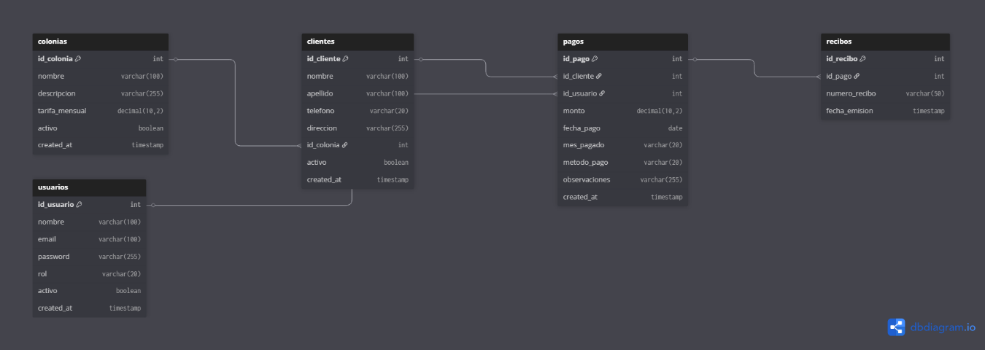

Relaciones principales
Tabla origen | Tabla destino | Tipo de relación
colonias | clientes | Uno a Muchos (1:N) | Una colonia tiene muchos clientes
clientes | pagos | Uno a Muchos (1:N) | Un cliente tiene muchos pagos
usuarios | pagos | Uno a Muchos (1:N) | Un cobrador registra muchos pagos
pagos | recibos | Uno a Uno (1:1) | Cada pago genera un solo recibo
Estructura de tablas

Tabla: colonias
Almacena las zonas de servicio donde se realiza la recolección. Cada colonia tiene su propia tarifa mensual.
Columna | Tipo | Restricción | Descripción
id_colonia | INT | PK, AUTO_INCREMENT | Identificador único de la colonia
nombre | VARCHAR(100) | NOT NULL | Nombre de la colonia
descripcion | VARCHAR(255) | NULL | Descripción o notas adicionales
tarifa_mensual | DECIMAL(10,2) | NOT NULL | Monto mensual a cobrar en esa colonia
activo | BOOLEAN | DEFAULT TRUE | Indica si la colonia está activa
created_at | TIMESTAMP | DEFAULT NOW() | Fecha de registro

Tabla: usuarios
Contiene a las personas que usan el sistema: administradores y cobradores. Las contraseñas se almacenan encriptadas con BCrypt.
Columna | Tipo | Restricción | Descripción
id_usuario | INT | PK, AUTO_INCREMENT | Identificador único del usuario
nombre | VARCHAR(100) | NOT NULL | Nombre completo
email | VARCHAR(100) | UNIQUE, NOT NULL | Correo electrónico para login
password | VARCHAR(255) | NOT NULL | Contraseña encriptada (BCrypt)
rol | VARCHAR(20) | NOT NULL | ADMINISTRADOR o COBRADOR
activo | BOOLEAN | DEFAULT TRUE | Indica si el usuario está activo
created_at | TIMESTAMP | DEFAULT NOW() | Fecha de registro

Tabla: clientes
Registra a cada persona que paga el servicio de recolección. Cada cliente pertenece a una colonia.
Columna | Tipo | Restricción | Descripción
id_cliente | INT | PK, AUTO_INCREMENT | Identificador único del cliente
nombre | VARCHAR(100) | NOT NULL | Nombre del cliente
apellido | VARCHAR(100) | NOT NULL | Apellido del cliente
telefono | VARCHAR(20) | NULL | Número de contacto
direccion | VARCHAR(255) | NULL | Dirección dentro de la colonia
id_colonia | INT | FK -> colonias | Colonia a la que pertenece
activo | BOOLEAN | DEFAULT TRUE | Indica si el cliente está activo
created_at | TIMESTAMP | DEFAULT NOW() | Fecha de registro

Tabla: pagos
Registra cada cobro realizado. Relaciona al cliente que pagó, el cobrador que lo registró, el monto y el mes correspondiente.
Columna | Tipo | Restricción | Descripción
id_pago | INT | PK, AUTO_INCREMENT | Identificador único del pago
id_cliente | INT | FK -> clientes | Cliente que realizó el pago
id_usuario | INT | FK -> usuarios | Cobrador que registró el pago
monto | DECIMAL(10,2) | NOT NULL | Cantidad pagada
fecha_pago | DATE | NOT NULL | Fecha en que se realizó el pago
mes_pagado | VARCHAR(20) | NOT NULL | Mes correspondiente (Ej: ENERO_2025)
metodo_pago | VARCHAR(20) | DEFAULT EFECTIVO | EFECTIVO o TRANSFERENCIA
observaciones | VARCHAR(255) | NULL | Notas adicionales del cobro
created_at | TIMESTAMP | DEFAULT NOW() | Fecha de registro en el sistema

Tabla: recibos
Almacena el comprobante generado automáticamente por cada pago. Cada pago tiene exactamente un recibo con número único.
Columna | Tipo | Restricción | Descripción
id_recibo | INT | PK, AUTO_INCREMENT | Identificador único del recibo
id_pago | INT | FK -> pagos, UNIQUE | Pago al que corresponde el recibo
numero_recibo | VARCHAR(50) | UNIQUE, NOT NULL | Número de folio (Ej: REC-2025-00001)
fecha_emision | TIMESTAMP | DEFAULT NOW() | Fecha y hora de emisión del recibo

Creación de base de datos
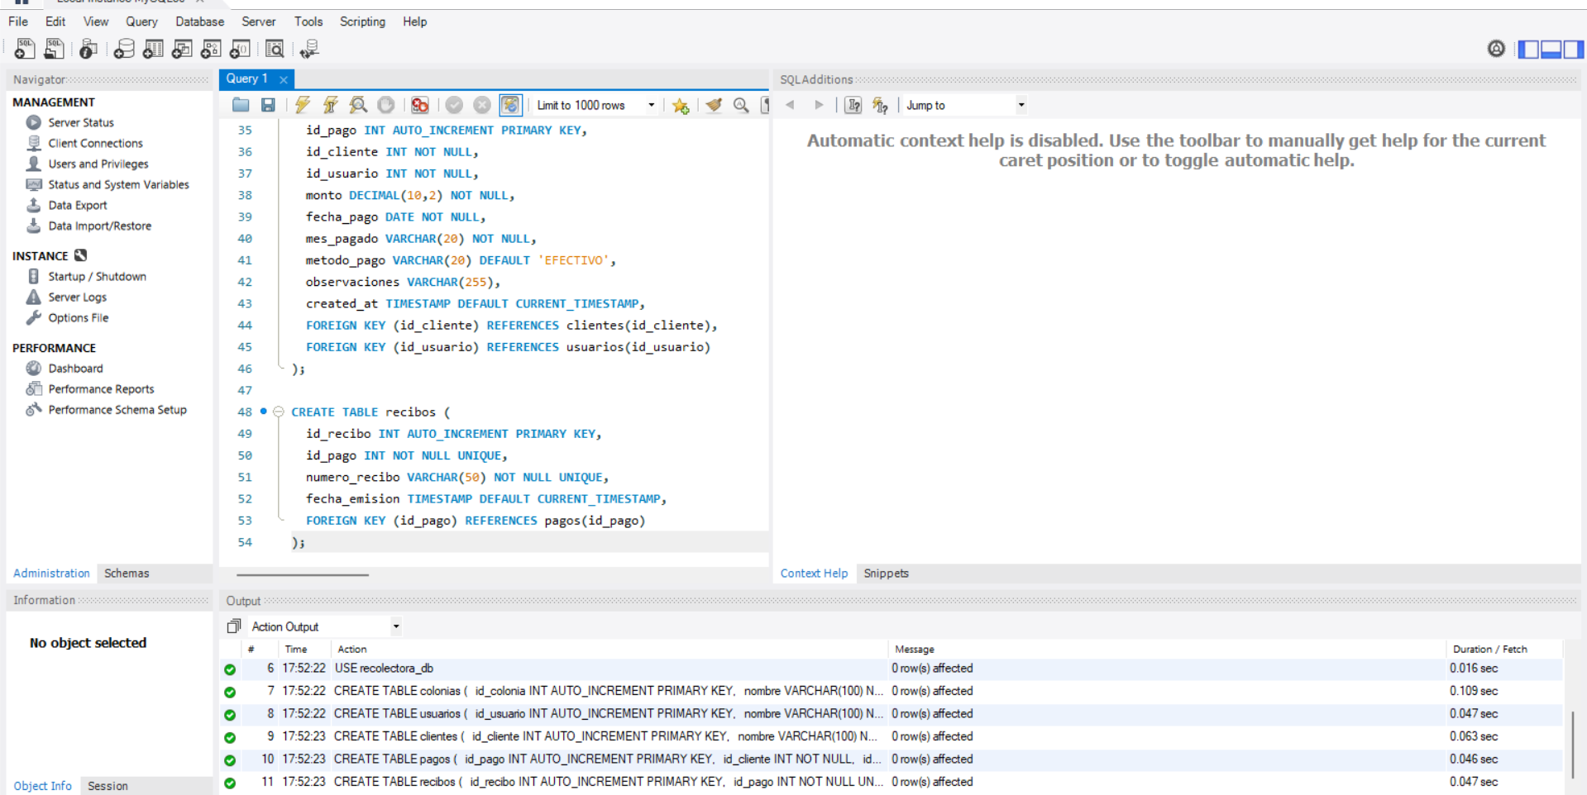
USE recolectora_db;

CREATE TABLE colonias (
id_colonia INT AUTO_INCREMENT PRIMARY KEY,
nombre VARCHAR(100) NOT NULL,
descripcion VARCHAR(255),
tarifa_mensual DECIMAL(10,2) NOT NULL,
activo BOOLEAN DEFAULT TRUE,
created_at TIMESTAMP DEFAULT CURRENT_TIMESTAMP
);

CREATE TABLE usuarios (
id_usuario INT AUTO_INCREMENT PRIMARY KEY,
nombre VARCHAR(100) NOT NULL,
email VARCHAR(100) NOT NULL UNIQUE,
password VARCHAR(255) NOT NULL,
rol VARCHAR(20) NOT NULL,
activo BOOLEAN DEFAULT TRUE,
created_at TIMESTAMP DEFAULT CURRENT_TIMESTAMP
);

CREATE TABLE clientes (
id_cliente INT AUTO_INCREMENT PRIMARY KEY,
nombre VARCHAR(100) NOT NULL,
apellido VARCHAR(100) NOT NULL,
telefono VARCHAR(20),
direccion VARCHAR(255),
id_colonia INT NOT NULL,
activo BOOLEAN DEFAULT TRUE,
created_at TIMESTAMP DEFAULT CURRENT_TIMESTAMP,
FOREIGN KEY (id_colonia) REFERENCES colonias(id_colonia)
);

CREATE TABLE pagos (
id_pago INT AUTO_INCREMENT PRIMARY KEY,
id_cliente INT NOT NULL,
id_usuario INT NOT NULL,
monto DECIMAL(10,2) NOT NULL,
fecha_pago DATE NOT NULL,
mes_pagado VARCHAR(20) NOT NULL,
metodo_pago VARCHAR(20) DEFAULT 'EFECTIVO',
observaciones VARCHAR(255),
created_at TIMESTAMP DEFAULT CURRENT_TIMESTAMP,
FOREIGN KEY (id_cliente) REFERENCES clientes(id_cliente),
FOREIGN KEY (id_usuario) REFERENCES usuarios(id_usuario)
);

CREATE TABLE recibos (
id_recibo INT AUTO_INCREMENT PRIMARY KEY,
id_pago INT NOT NULL UNIQUE,
numero_recibo VARCHAR(50) NOT NULL UNIQUE,
fecha_emision TIMESTAMP DEFAULT CURRENT_TIMESTAMP,
FOREIGN KEY (id_pago) REFERENCES pagos(id_pago)
);

